**关于本学期通识教育选修课《创意》教学安排的通知(10月16日更新)**

各位已选课同学：

按照教学计划，全校通识教育选修课《创意》课程在本学期第三周开始进行“学堂在线”平台的在线开放课程——《创意》的混合式教学。

请选课同学在第三周前完成网络注册，从10月份开始，在网上收看视频。请选课同学务必按照以下规定导学时间提前到达课室参加导学。

本课程共进行4次见面课，将安排线下课程的主课老师对选课学生进行面授指导，请选课同学务必按照以下规定导学时间提前到达课室参加导学。

具体教学安排如下:

**一、课程安排**

周数：15周，按网上课程时间进度安排

学习方式：线上（自学）+线下（见面课）

教学安排：

**《创意》**

|  |  |  |  |  |
| --- | --- | --- | --- | --- |
| 模式 | **地 点** | **时 间** | **内 容** |  |
| 线上 | 学堂在线 | 10月-12月31日  (按网上课程时间表)  在每章截止时间前提交作业 | 完成自主观看课程视频、课程资料、在线讨论、在线作业、自测题任务 | 个人 |
| 线下(地点：教105) |  | 10月24日-12月31日  （课堂进行作业与专题讨论） | 参与小组活动 | 小组 |
| 见面课周次 | **见面课时间** |  | 班级 |
| **珠海校区班** |
| 第1次 | **10月24日，**14：30-16：10 | 导学+小组建立、核定小组及见面课安排 |
| 第2次 | **10月31日，**14：30-16：10 | 创新思维训练 |
| 第3次 | **11月14日，**14：30-16：10 | 创新思维写作练习 |
| 第4次 | **11月21日，**14：30-16：10 | 期末成果验收 |

1. **在线学习流程**

《创意》课程网址：

http://www.xuetangx.com/courses/course-v1:UMX+CRT101+2019_T1/about

请于选课系统关闭后登录**学堂在线**网：http://jnu.xuetangx.com，点击页面右上角【登录】按钮进入登录页面，账号是学号/工号，初始密码是学号/工号后六位。

1. 当显示用户不存在时，是由于您的学号/工号还未导入系统，请联系王老师,电话：020-85220308.(学堂在线王治国老师)
2. 当初始账号存在时，请绑定手机或者邮箱认证。
3. 成功登录之后，进入系统，点击“**平台课程**”

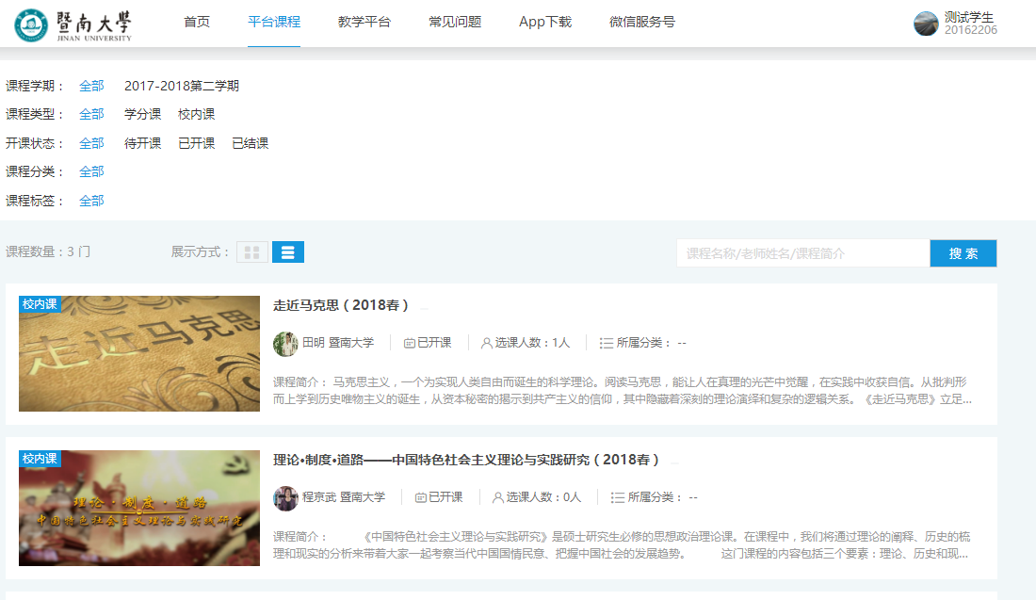

（4）选择相应的课程，进行学习。

**三、课程线上QQ群**

请选修了这门课程的同学，扫描下面的二维码报上姓名可以加入到课程QQ群中，获取课程的最新通知和信息。

杨雨丹老师：778447759（珠海校区班）



以上关于见面课与在线学习流程的说明，请所有选课同学仔细阅读。

特此通知！

教务处

2019年10月16日

|  |  |
| --- | --- |
| |  | | --- | |  | |
|  |